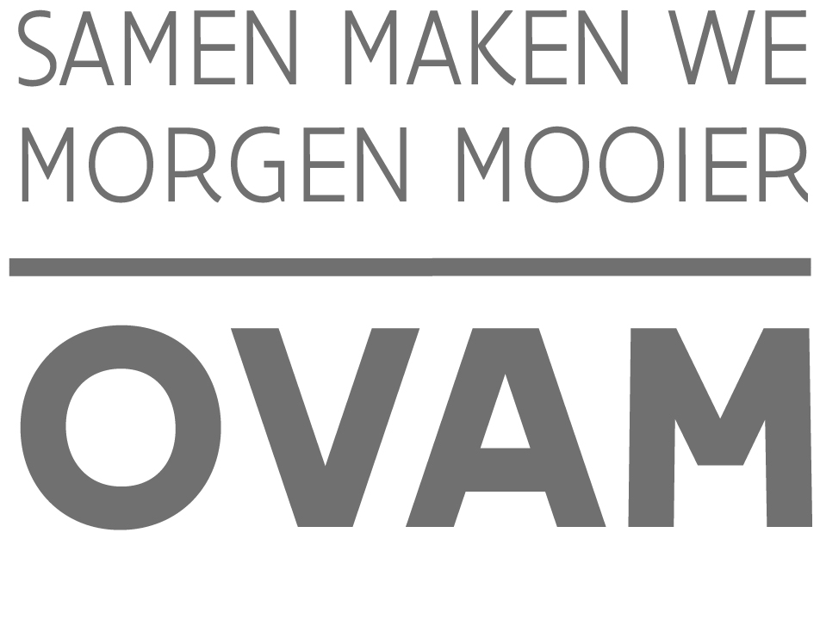

Verklaring op erewoord bij uitbetaling saldo
/////////////////////////////////////////////////////////////////////////////////////////////////////////////////////////////////////////////////////////////////////////

Openbare Vlaamse Afvalstoffenmaatschappij
Stationsstraat 110, 2800 MECHELEN
T 015 284 284 – recyclagehub@ovam.be

Waarvoor dient dit formulier?
Dit formulier dient u toe te voegen bij de aanvraag tot uitbetaling van de laatste schijf van de toegekend subsidie.

/////////////////////////////////////////////////////////////////////////////////////////////////////////////////////////////////////////////////////////////////////////

Uitvoering van de investering

Ik verklaar dat de investering werd gerealiseerd zoals vooropgesteld in het aanvraagdossier.

Ik verklaar dat de investering werd gerealiseerd en operationeel is met respect voor de DNSH-principes.

Naleving van de wetgeving en controle

Ik verklaar dat de onderneming de wettelijke verplichtingen zal naleven, meer bepaald de Europese, nationale en Vlaamse milieuwetgeving.

Ik verklaar dat de onderneming de bepalingen zal naleven van het besluit van 3/9/2021 van de Vlaamse Regering tot vaststelling van de regels voor de toekenning van steun aan ondernemingen om materiaalkringlopen te sluiten.

Ik verbind mij ertoe om onrechtmatig verkregen subsidies terug te betalen.

Ik geef toestemming aan de OVAM om elk onderzoek of elke controle te doen die noodzakelijk is voor de behandeling en opvolging van deze aanvraag. De onderneming zal daarvoor de nodige inlichtingen verschaffen en de nodige stavingsdocumenten voorleggen. (*)

(*) Overeenkomstig artikel 33 van het besluit van 3/9/2021 van de Vlaamse Regering zal de OVAM twee jaar na de uitbetaling van de laatste schijf een afsluitende controle uitvoeren om na te gaan of de milieu-investering gerealiseerd is zoals aangevraagd.

Terugvordering van de subsidie - meldingsplicht

Ik verklaar dat de onderneming de OVAM onmiddellijk op de hoogte zal brengen bij elke overtreding van de milieuwetgeving en de wetgeving op de ruimtelijke ordening tot 5 jaar na het beëindigen van de investeringen.

Ik verklaar dat de onderneming de wettelijke informatie- en raadplegingprocedures bij collectief ontslag zal naleven binnen 5 jaar na het beëindigen van de investeringen. Elke overtreding hierop zal onmiddellijk worden gemeld aan de OVAM.

Ondertekening

Ik, als rechtsgeldige vertegenwoordiger of gemandateerde van de rechtsgeldige vertegenwoordiger, verklaar ten aanzien van de OVAM, dat alle gegevens op dit formulier naar waarheid zijn ingevuld.

datum | dag |  | maand |  | jaar
handtekening
voor- en achternaam
functie

